Príloha č. 1 súťažných podkladov
Opis predmetu zákazky, technické požiadavky, vlastný návrh plnenia

Vozíky a rudle

Všeobecné vymedzenie predmetu zákazky
Predmetom tejto zákazky je dodávka vozíkov a rudiel pre krajské centrá podpory a útvary Ministerstva vnútra Slovenskej republiky.

Predmet zákazky

Časť 1:
P.č. | Typ materiálu | Počet kusov
1 | Policový vozík antikorový | 60
2 | Manipulačný vozík skladový | 171
3 | Policový vozík kancelársky | 178
4 | Plošinový vozík na prepravky bez dna | 67
5 | Plošinový vozík so sklopným držadlom | 265

Súčasťou dodávky je doprava predmetu zákazky do miesta dodania/plnenia ako aj naloženie a vyloženie predmetu zákazky v mieste dodania, ktorými sú:

Názov | Sídlo
Odbor hospodárskeho zabezpečenia SE MV SR | Sklad MV SR Rohovce
Centrum podpory Bratislava | Špitálska 14, 812 28 Bratislava
Centrum podpory Trnava | Priemyselná 7 Trnava
Centrum podpory Trenčín | Jilemnického 1, 911 01 Trenčín
Centrum podpory Nitra | Piesková 32, 949 01 Nitra
Centrum podpory Žilina | Kuzmányho 26, 012 23 Žilina
Centrum podpory Banská Bystrica | Ústredné sklady MV SR Príboj 560 Slovenská Ľupča
Centrum podpory Prešov | Štúrova 7, 080 01 Prešov
Centrum podpory Košice | Rampová 7, 041 81 Košice

Minimálne technické parametre predmetu zákazky pre časť 1:

Názov tovaru, typ a jeho špecifikácia | Množstvo  v ks | Požaduje sa uviesť skutočnú špecifikáciu ponúkaného predmetu zákazky - výrobcu, typové označenie a technické parametre, v prípade číselnej hodnoty uviesť jej skutočnosť. (Návrh plnenia)
Požadované technické parametre / prevedenie: | 60
1. Policový vozík antikorový | 60
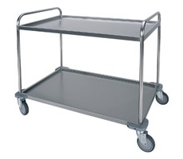  Rozmer vozíka:  Výška: min. 80 – max. 95 cm  Šírka: min. 40 – max. 55 cm  Dĺžka: min. 70 – max. 85 cm  Počet políc – min. 2  Nosnosť police: min. 100 kg  Min. 1 držadlo  Materiál vozíka: nerez  Kolieska: dve pevné a dve otočné kolesá  Priemer kolesa: min. 12 - max. 20 cm | 60
Požadované technické parametre / prevedenie: | 171
2. Manipulačný vozík skladový | 171
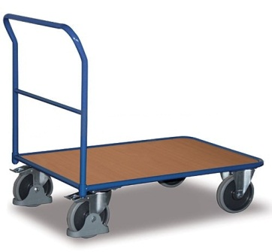  Rozmer plochy:  Dĺžka: min. 100 – max. 120 cm  Šírka: min. 50 - max. 70 cm  Nosnosť: min. 300 kg  Priemer kolesa: min. 15 - max. 20 cm  Kolieska: dve pevné a dve otočné kolesá  Materiál konštrukcie: kov  Materiál ložnej plochy: drevotrieska/ PE/ HDPE  S madlom  Výška madla: min. 90 cm | 171
Požadované technické parametre / prevedenie: | 178
3. Policový vozík kancelársky | 178
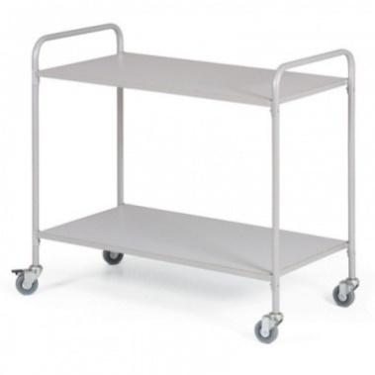  Rozmer police:  Dĺžka: min. 60 – max. 95 cm  šírka: min. 35 – max. 50 cm  Počet políc: min. 2  Nosnosť police: min. 100 kg  Typ políc – polica hladká  Výška madla: min. 90 cm  Kolesá sú otočné okolo vlastnej osi  2 kolesá sú vybavené brzdou  Priemer kolesa: min. 12 - max. 20 cm | 178
Požadované technické parametre / prevedenie: | 67
4. Plošinový vozík na prepravky bez dna | 67
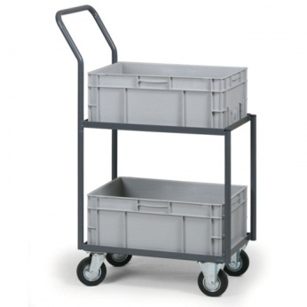  Rozmer:  Dĺžka: min. 60 – max. 85 cm  Šírka: min. 40 – max. 65 cm  Výška: min. 80 – max. 100 cm  Nosnosť: min.100 kg  dve kolesá pevné, dve kolesá otočné  Príslušenstvo: min. 1 ks plastová prepravka  Priemer kolesa: min. 15 - max. 20 cm | 67
Požadované technické parametre / prevedenie: | 265
5. Plošinový vozík so sklopným držadlom | 265
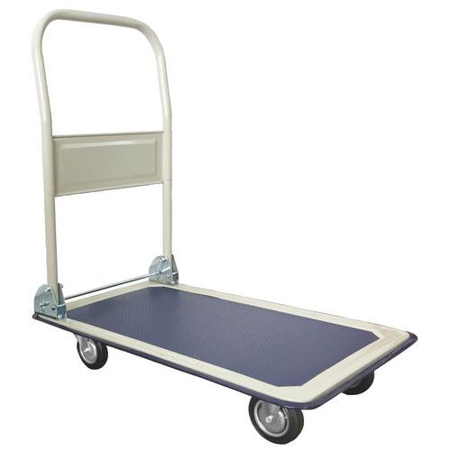  Rozmer plochy:  Dĺžka: min. 70 – max. 100 cm  Šírka: min. 45 - max. 70 cm  Celková výška: min. 80 cm  Nosnosť: min. 150 kg  Priemer kolesa: min. 10 - max. 20 cm  Materiál koliesok: PE/HDPE/TPE  Kolieska: dve pevné a dve otočné kolesá  Materiál konštrukcie: oceľ  Materiál ložnej plochy: drevotrieska/ PE/ HDPE/oceľ  Ložná plocha: protišmyková úprava  S madlom | 265

alšie požiadavky na predmet zákazky pri jeho plnení:
Záručná doba na predmet zákazky od dodania tovaru musí byť minimálne 24 mesiacov.
Verejný obstarávateľ si vyhradzuje právo prevziať iba tovar v kvalite I. triedy, funkčný, bez zjavných vád, dodaný v kompletnom stave a v požadovanom množstve. V prípade, že dodaný tovar vykazuje preukázateľné vady, nedostatočnú kvalitu, rozdiel v množstve a zámenu tovaru v porovnaní so zmluvou, dodávateľ je povinný na vlastné náklady odviezť a dodať nový tovar. Súčasťou dodávky bude aj užívateľská dokumentácia výrobku (návod na použitie) v slovenskom jazyku, akceptovaný je aj český jazyk.

Informácie a požiadavky na predmet zákazky

Technické špecifikácie predmetu zákazky, ktoré v poskytnutom opise predmetu zákazky odkazujú na konkrétny výrobok alebo zariadenie sú uvedené príkladmo, za účelom presnej špecifikácie predmetu zákazky rovnako ako fotografie a obrázky. Uchádzačom sa umožňuje použiť „ekvivalentné“ výrobky“, ktoré uchádzač uvedie vo svojej ponuke, v ocenenom položkovom rozpočte v súlade s týmito súťažnými podkladmi. Ekvivalentné výrobky musia spĺňať minimálne všetky parametre uvedené v opise predmetu zákazky.

Ďalšie informácie:
Trvanie rámcovej dohody je stanovené na 24 mesiacov odo dňa nadobudnutia účinnosti rámcovej dohody.

